**RỘN RÀNG CÁC HOẠT ĐỘNG VỚI CHỦ ĐỀ “MỪNG XUÂN GIÁP THÌN NĂM 2024” TẠI TRƯỜNG TIỂU HỌC XÃ NOONG HẸT, HUYỆN ĐIỆN BIÊN**

Cái rét se lạnh của mùa đông đã qua đi, những tia nắng ấm áp bắt đầu ló dạng trên bầu trời vốn chỉ có một màu xám xịt. Và đây cũng là thời điểm tất cả mọi người đang náo nức, tưng bừng chuẩn bị cho cái Tết cổ truyền của dân tộc ta.

Tuy mùa đông đã qua đi nhưng cứ gần đến Tết năm nào cũng vẫn hơi lành lạnh. Không khí buổi sáng những ngày giáp Tết gợi cho tất cả mọi người một cảm giác quen quen. Dù trời lạnh nhưng hình như bầu trời lúc nào cũng quang và sáng. Trên khuôn mặt của từng người sáng bừng một niềm vui, háo hức đón xuân. Ai ai cũng tất bật, khẩn trương chuẩn bị cho cái Tết riêng của mình.

Và điều đó cũng là tâm trạng cảm xúc của tất cả các em học sinh Trường tiểu học xã Noong Hẹt, huyện Điện Biên cũng đã và đang háo hức tham gia các hoạt động Hội xuân năm học 2023-2024 do nhà trường tổ chức.

Không khí Hội xuân rộn rã tiếng cười vui của học sinh, giáo viên, phụ huynh và các quý vị quan khách khi đến tham gia các hoạt động của nhà trường.

Mở đầu cho chuỗi các hoạt động mừng xuân Giáp Thìn 2024 là buổi Hoạt động trải nghiệm **“*Em gói bánh chưng xanh ngày Tết”* vô cùng ý nghĩavào sáng ngày 24/01/2024. Đây là** một trong những hoạt động trải nghiệm mà ở đó, các em học sinh, cùng các bậc phụ huynh và các thầy cô giáo được thể hiện tài năng và sự khéo léo của mình; tạo điều kiện để mọi người được chia sẻ, hợp tác tạo tình đoàn kết gắn bó giữa gia đình - nhà trường và xã hội. Giúp các em hiểu được ý nghĩa của Tết cổ truyền dân tộc, phong tục bày bánh chưng ngày Tết trên mâm cỗ thờ tết, thể hiện sự biết ơn trời đất đã cho mưa thuận gió hòa để mùa màng bội thu đem lại cuộc sống ấm no cho con người.

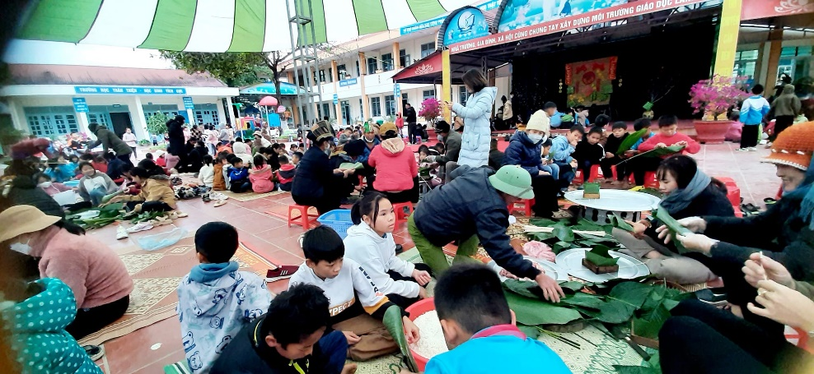

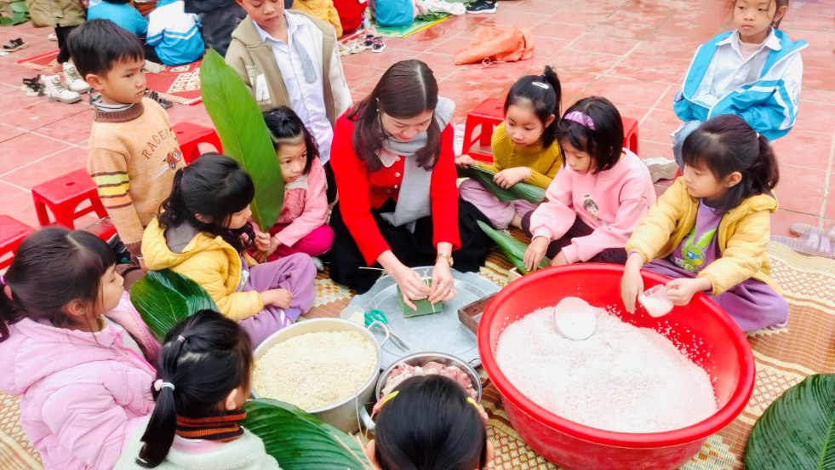

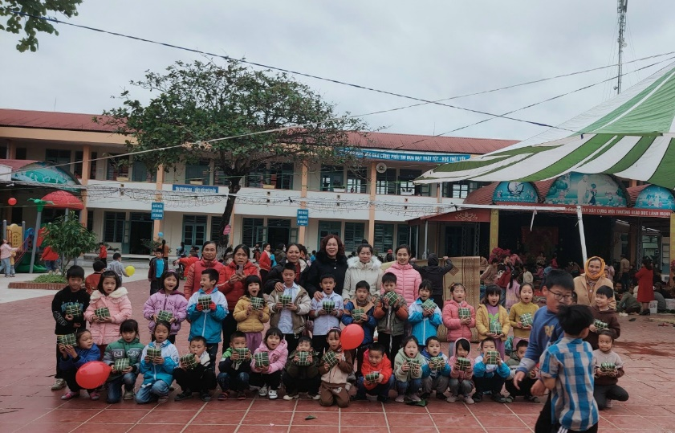

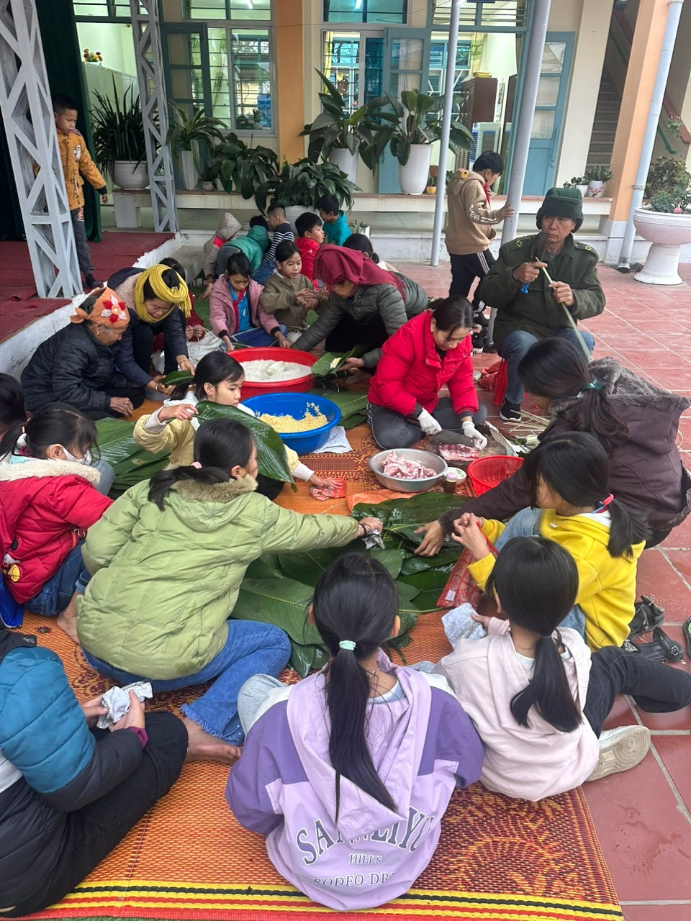 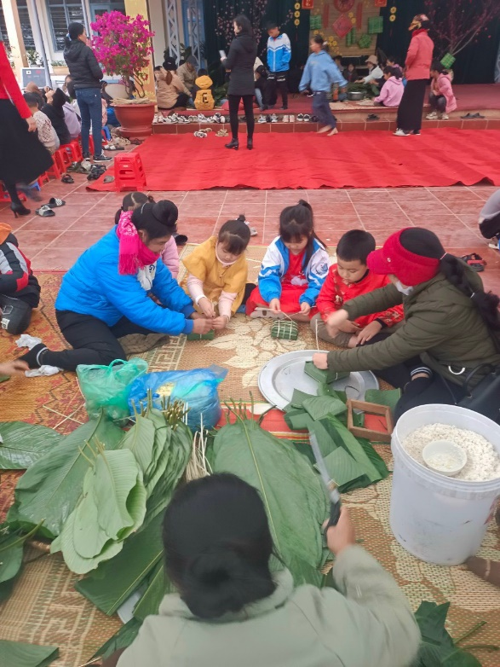

*Ngày hội Gói bánh chưng xanh trường em*

Và đặc biệt hơn nữa vào sáng ngày 25/01/2024, toàn trường tràn ngập không khí Tết với các gian hàng Hội chợ xuân của 5 khối lớp. Mỗi gian hàng đều được trang trí phong phú, đa dạng với những mặt hàng mang đậm hương vị ngày Tết quê hương. Các em học sinh còn được thưởng thức hương vị của những chiếc bánh do chính tay mình gói.

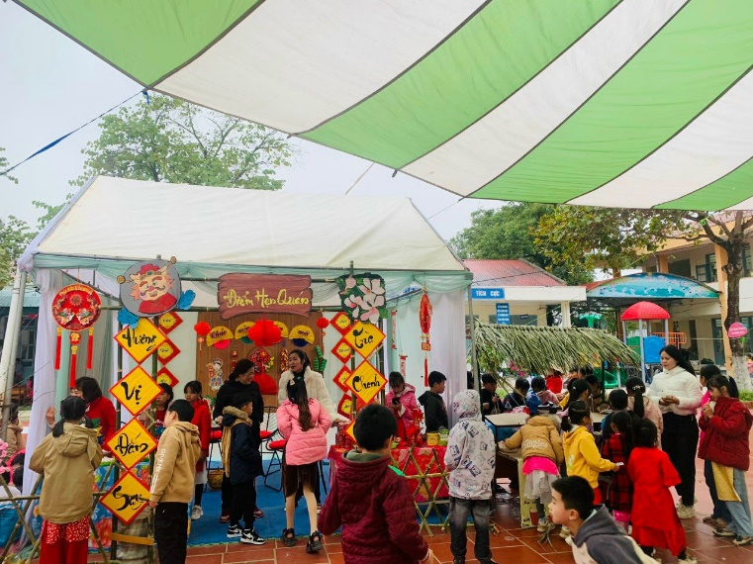

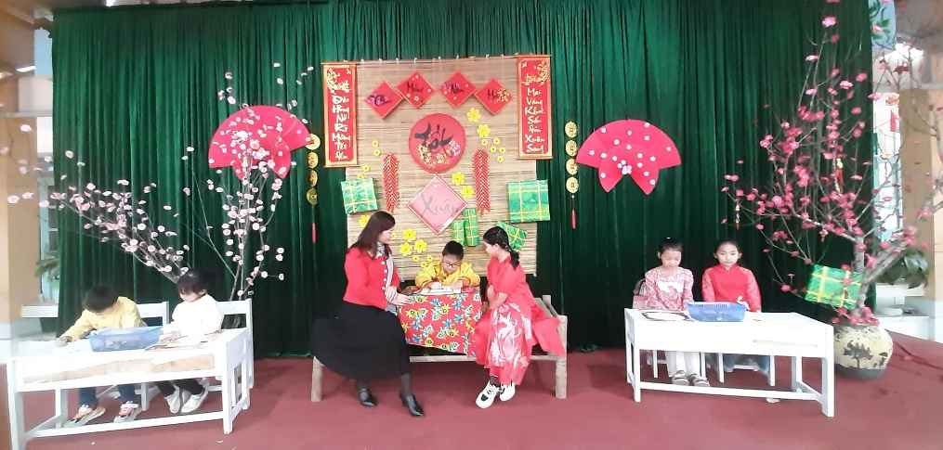

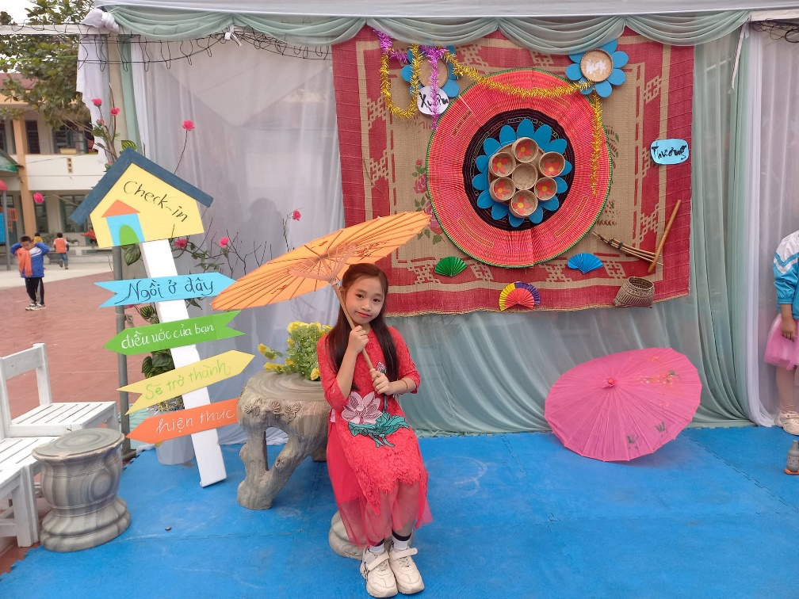

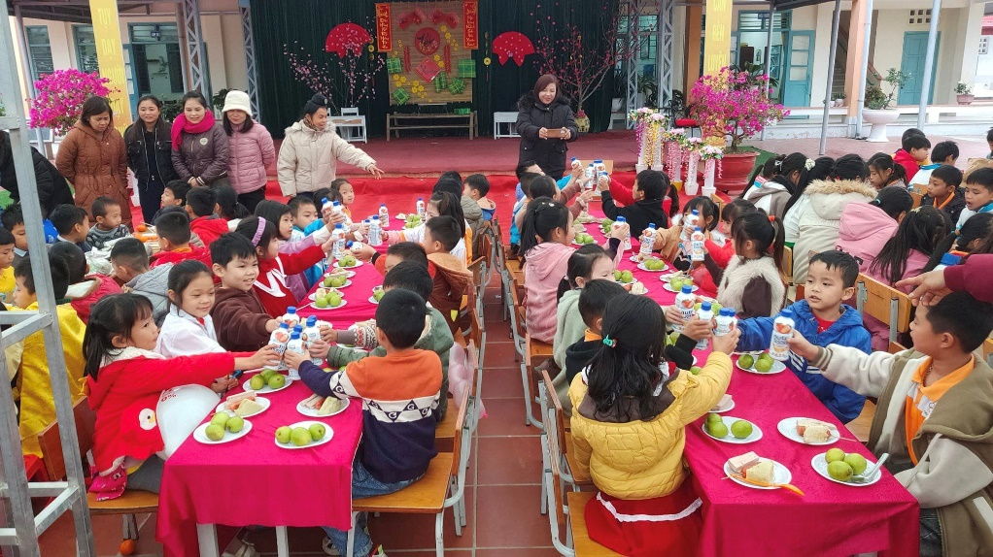

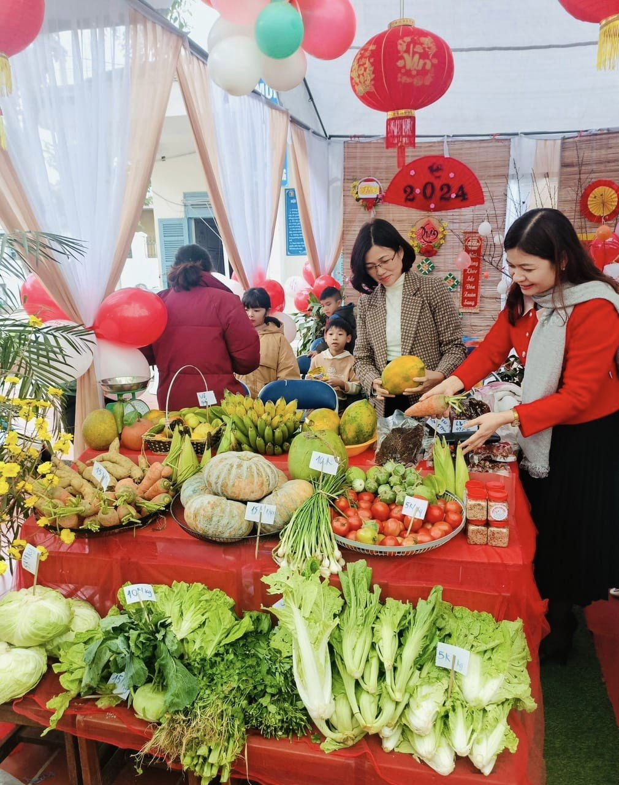 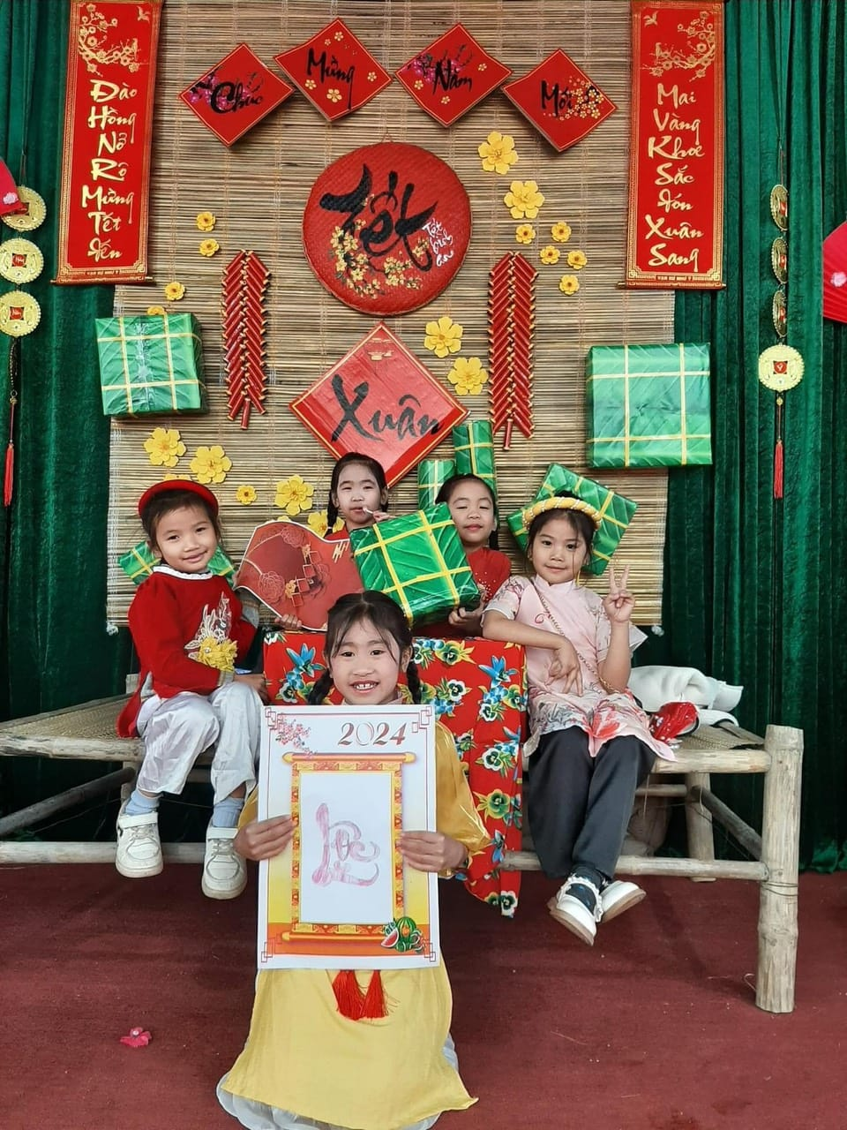

Với những tiết mục văn nghệ vô cùng đặc sắc của các em học sinh làm cho không khí Hội chợ xuân càng thêm từng bừng, vui tươi và phấn khởi.

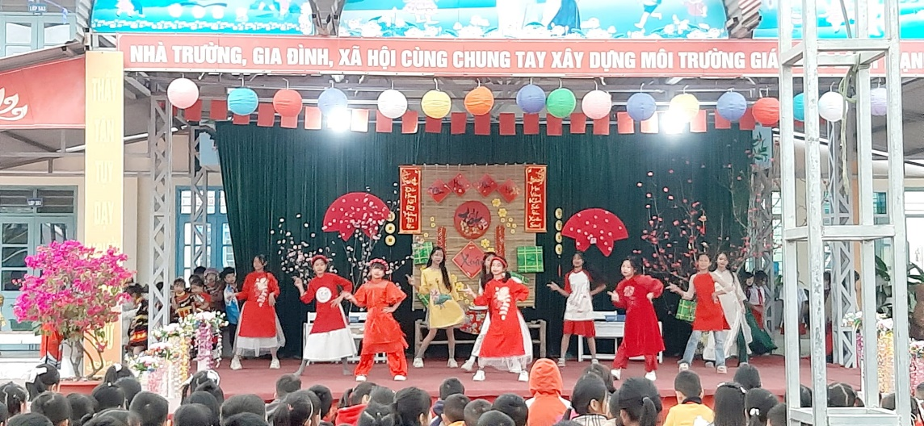

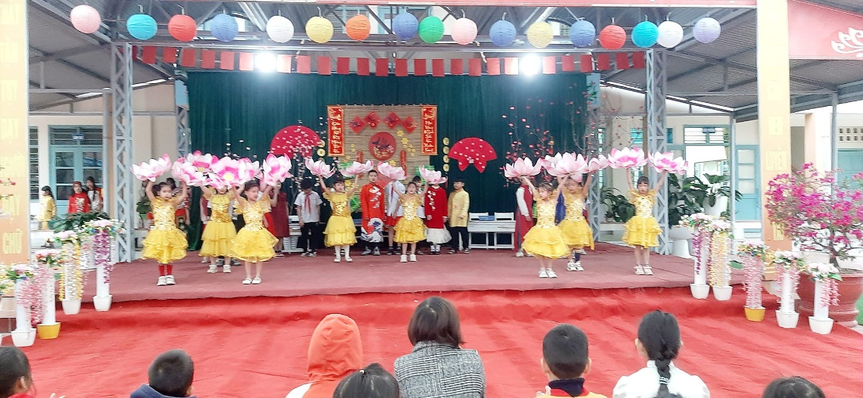

Các em học sinh ở các khối lớp tham gia sôi nổi trong các điệu múa, trò chơi dân gian có trong ngày Tết. Các trò chơi dân gian được học sinh thực hiện sinh động, chân thật và đầy hào hứng, học sinh phấn khởi hòa mình vào không khí nhộn nhịp, vui tươi và thích thú khi được tham gia chơi cũng như cổ vũ tinh thần cho các bạn cùng chơi.

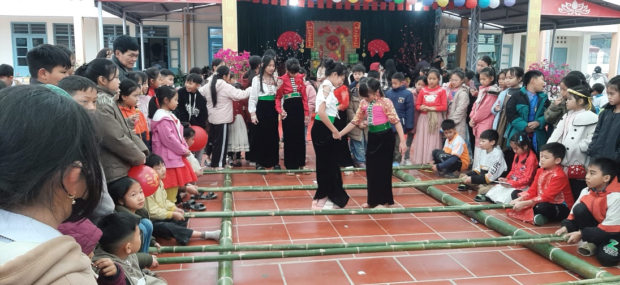

Kết thúc chuỗi các hoạt động mừng xuân Giáp Thìn 2024, ngày 26/01/2024, nhà trường đã tổ chức trao quà tết cho các em học sinh khó khăn và đến thăm trao quà cho 03 gia đình chính sách trên địa bàn xã.

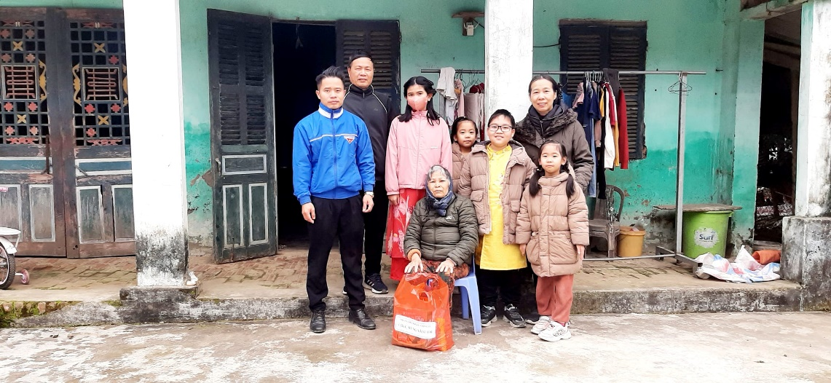

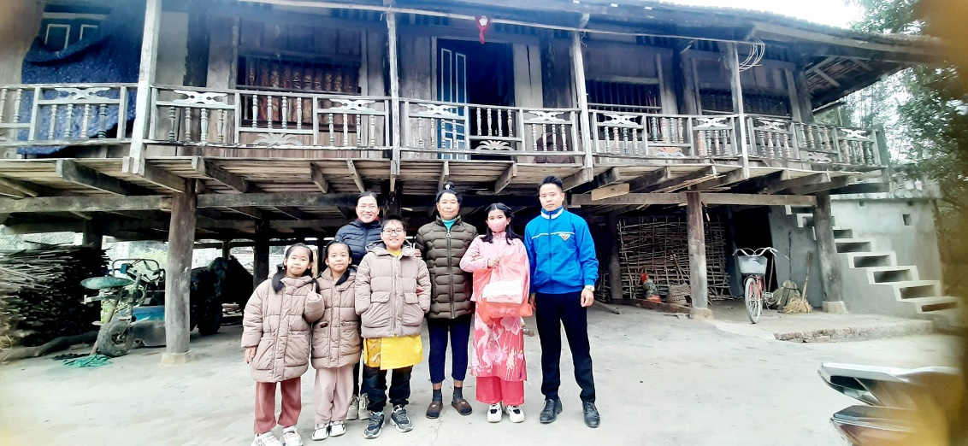

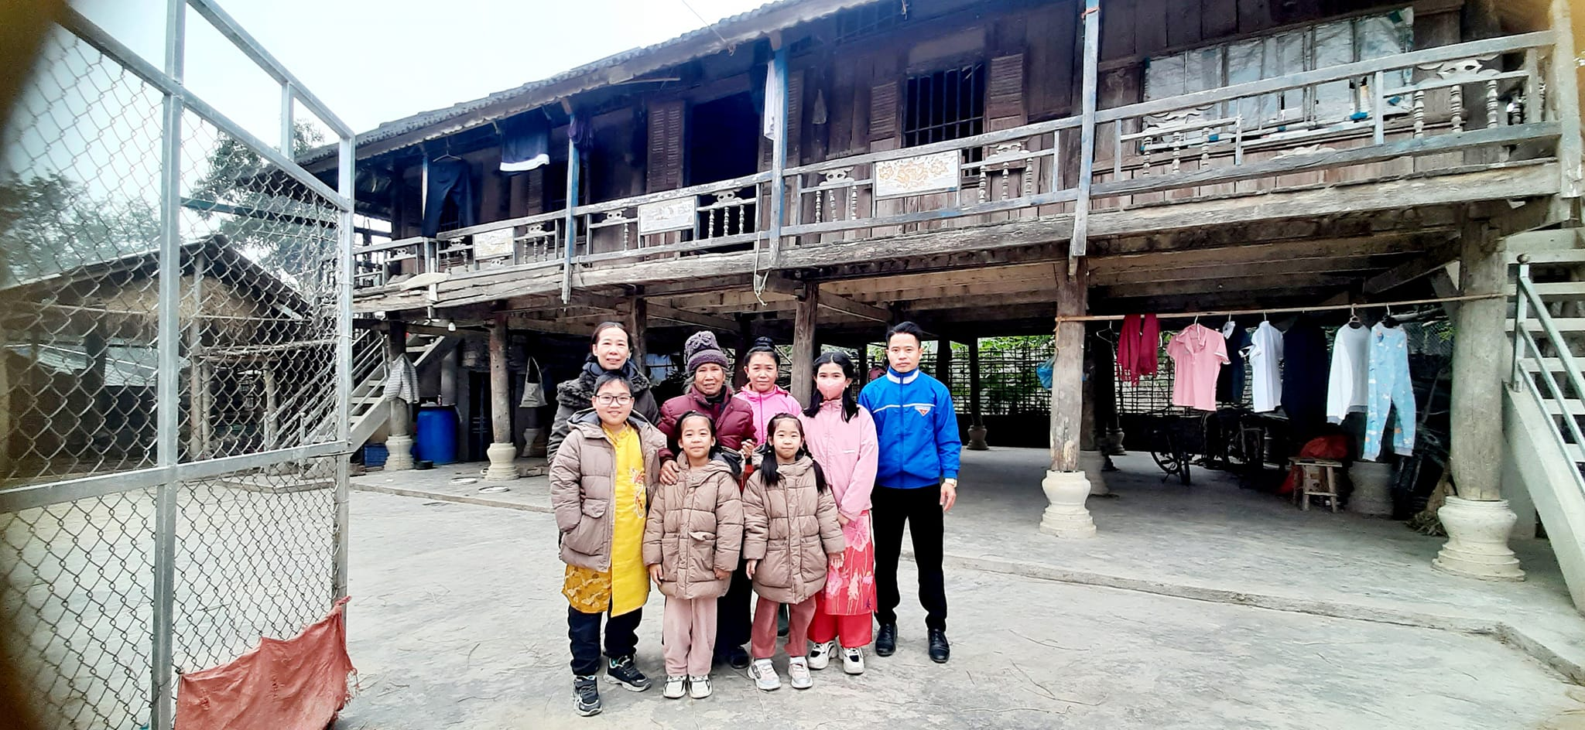

Mọi cảnh vật và cả con người những ngày giáp Tết thật đông vui và nhộn nhịp. Cây cối bỗng nhiên xanh tươi hơn, con người trở nên vội vã để đón những điều mới mẻ đang ở phía trước.

Các hoạt động phong phú trong tháng qua đã giúp các em học sinh trường Tiểu học xã Noong Hẹt, huyện Điện Biên có các trải nghiệm vui tươi và đáng nhớ, là món ăn tinh thần không thể thiếu trong các hoạt động của nhà trường giúp hình thành các giá trị “Chân, thiện, mỹ” cho các em học sinh.

*Nguồn tin: Trường Tiểu học xã Noong Hẹt- Huyện Điện Biên*